《信号与系统》试题A卷
（试题编号：xxxxxxxxx）
开卷（ ） 闭卷（√） 学期：2017-2018-2 适用专业、年级：电子2016，电气2016
姓名 学号 专业 年级 班级 座位号
本试卷共3大题，共6页，满分100分。考试时间120分钟。
题号 | 一 | 二 | 三 | 总分 | 阅卷人
题分 | 30 | 20 | 50
得分
一、填空题（每小题3分，共30分）
1. 根据信号定义域的特点可分为连续信号和____________。
2. 信号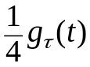的傅里叶变换为____________。
3. 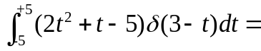____________。
4. 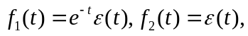求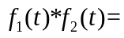____________。
5. 系统不失真的传输条件是： 。
6. 描述一个LTI系统的微分方程为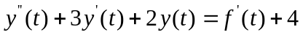，则系统函数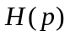= 。
7. 描述一个LTI系统的差分方程为，该系统的单位冲激响应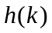= 。
8. 已知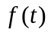的频谱函数为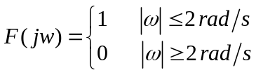，对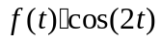进行理想脉冲抽样，为使抽样信号的频谱不产生混叠，应选择的抽样频率= 。
9. 若表示系统的输入信号，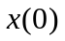表示系统的初试状态，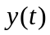表示系统的输出信号。有一个系统的输入输出关系为，则该系统为（请选择：线性/非线性） 系统。
10. 卷积和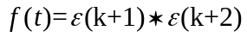= 。
二、问答题（每小题5分，共20分）
1. 信号的定义是什么?有哪些分类方案?

2. 系统的定义是什么，有哪些分类方法？

3. 简述奈奎斯特抽样定理。

4. 简述系统函数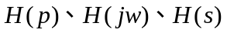区别和联系。

三、计算题（50分）
1. （15分）某LTI连续系统N由A、B、C三部分组成，如下图所示。已知子系统A、B、C的冲激响应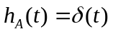，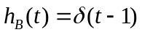，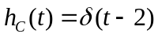。
（1） 试求系统N的冲激响应；（10分）
（2） 求系统N的阶跃响应。（5分）。

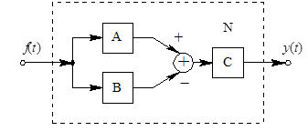

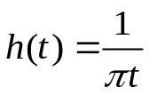
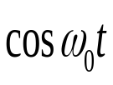
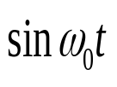
2. （15分)如图所示系统，已知输入信号的傅立叶变换为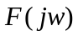如下图，图中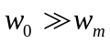,要求计算并画出A、B、C各点的信号频谱。
f(t)
。
。
。
A
B
C
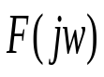
0
1

3. （每小题4分，共20分） 某LTI系统的系统函数为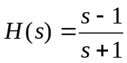，输出为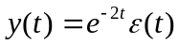，求：
- 找出能产生输出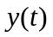的输入信号；
- 若该系统稳定，标明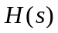的收敛域，并说明该系统是否因果；
- 对于稳定系统，当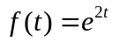时，求系统的输出；
- 画出该系统的幅频特性和相频特性曲线；
- 画出实现该系统的信号流图。

